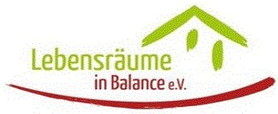

Unsere Wirkfelder und Interessensgebiete u.a.
Persönliche Entfaltung in Gemeinschaftsgestaltung
Sichtbarmachen des Mehrgenerationenwohnens (MGW)
in Gesellschaft und im Veedel
Vertrauensbildung, Schaffen von Begegnungsräumen

Erkennen, Klären, Üben sozialer Prozesse
Kommunikations- und Feedbackkultur

auch als Demokratielabor nach innen und außen

Gegenseitige Unterstützung
Bildungs-, und Kulturarbeit
Freizeitgestaltung – für jung und alt u.a

